Lunes | Martes | Miércoles | Jueves | Viernes | Sábado | Domingo
Cuanto  más rápido y guarro mejor  Repetición  (12:00-13:30) | Notas  de amor y guerra  Repetición  (13:00-14:00) | Ese  tipo de cosas  Repetición  (13:00-14:30) | Música | Reggae  Drop  (12:00-13:00) | Música | Música
Música | Música | Antropología de la locura  Repetición  (15:00-17:00) | Música | Música | Reggae  Drop  Repetición  (12:00-13:00) | Música
La casa de la bomba  Radio ELA  (18:00-19:00) | La Enredadera  Radio Topo  (16:30-18:30) | Boikot informativo  Radio Mauricio Morales  (17:00-19:00) | Fuck the bastards  Radio Bronka  (17:00-18:00) | Música | Quema  la patria  Repetición  (13:00-15:00) | Música
El Acratador  Radio Topo  (19:00-20:00) | Ese  tipo de cosas que luego el fiscal saca de contexto  (18:30-20:00) | Cinco bárbaros en la cabeza  Radio Bronka  (19:00-20:00) | Ciutat  Podrida  Radio Topo  (18:00-20:00) | Quema  la patria  (19:00-21:00) | Enfermedad cruzial  Repetición  (15:00-17:00) | Música
Colores de Guerra  Contrabanda FM  (20:00-21:00) | Antropología de la locura  (20:00-22:00) | Incontinencia verbal  (20:00-21:00) | La casa indenciada  Radio ELA  (20:00-21:00) | Enfermedad cruzial  (21:00-23:00) | Conciertos y charlas en directo desde el CSO Kike Mur | Cuanto  más rápido y guarro mejor  (20:30-22:00)
Notas  de amor y guerra  (22:00-23:00) | El cantamañanas  Radio Topo  (22:00-24:00) | Katadopein  Radio Carcoma  (21:00-22:00) | Skandalo  en las ondas  Radio Topo  (21:00-22:00) | Conciertos y charlas en directo desde el CSO Kike Mur | Música | Música
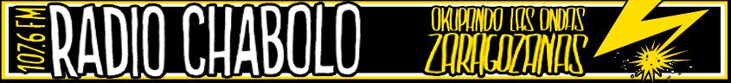

radiochabolo@noblezabaturra.org radiochabolo.noblezabaturra.org

